Раковец Елена Валерьевна, учитель математики БОУ г. Омска «Гимназия №140»
Использование разноуровневых заданий на этапе урока «организация повторения»
Дифференцированный подход можно применять на разных этапах урока. Рассмотрим применение разноуровневых заданий на этапе «организация повторения».
При реализации дифференцированного подхода на основе диагностической работы выделяю основных три группы:
I группа: базовый уровень (для учащихся, уровень достижений которых ниже базового).
II группа: базовый уровень (для учащихся, уровень достижений которых базовый).
III группа: повышенный уровень (для учащихся, уровень достижений которых выше базового).
При обучении учащийся может переходить из одной группы в другую, в зависимости от его успехов.
Для I группы можно провести в виде «Выберите верное определение ..», «Исправьте ошибку в …».
II группа – «С помощью теоретического материала обоснуйте решение задачи …», «Продолжите решение …».
III группа – «Найди ошибку и объясни ее причину», «Найдите в данной задаче понятия и дайте им определения».
Например, при изучении темы «Свойства равнобедренного треугольника» (7 класс) на этапе повторения можно использовать следующие задания:
I группа
Выберите верные утверждения.
1) Любая биссектриса равнобедренного треугольника является его медианой.
2) Биссектриса равнобедренного треугольника, проведённая из вершины, противолежащей основанию, делит основание на две равные части.
3) Любая высота равнобедренного треугольника является его биссектрисой.
4) Каждая из биссектрис равнобедренного треугольника является его медианой.
5) Каждая из биссектрис равнобедренного треугольника является его высотой.
6) В равнобедренном треугольнике углы при основании равны.
Если учащимся сложно справиться с этим заданием, они могут использовать теоретический материал учебника.
Задание направлено на овладение теоретическим материалом, на отработку умения читать все предложение, на отработку внимательности, т.к. при отсутствии одного слова или замене его на другое, смысл высказывания меняется. Аналогичные задания есть в КИМ ОГЭ по математике (задание №19).
Задание могут учащиеся выполнять в парах или мини группах, обосновывая свой ответ.
II группа
В треугольнике MNK $∠N=100°,∠M=∠K=40°,$ NP – медиана. Найдите углы треугольника MNP.
Решение:
1) т.к. $∠M=∠K=40°$, то $∆$MNK – равнобедренный по признаку.
2) NP – медиана, проведенная …
Продолжите решение задачи.
Эта задача направлена на повторение понятий: равнобедренный треугольник, биссектриса, медиана; теоремы о свойстве равнобедренного треугольника, о биссектрисе равнобедренного треугольника, проведенной к основанию и следствия из неё; на развитие устной речи обучающихся.
Работу лучше организовать в парах, чтобы каждый ученик смог проговорить решение задачи.
III группа
Отрезок ВD - медиана, проведенная из вершины равнобедренного треугольника ABC. Чему равен угол ABD, если градусная мера угла CBD равна 33°?
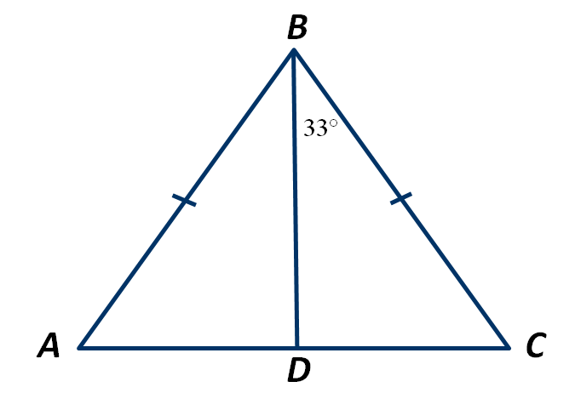
Какие понятия и теоремы встречаются в этой задаче? Дайте определения этим понятиям и сформулируйте теоремы.
Эта задача позволяет вспомнить определения высоты, медианы, биссектрисы треугольника; теоремы об углах при основании равнобедренного треугольника и о медиане равнобедренного треугольника, проведённой к основанию.

